Wireframes

Conforme os fluxos de telas do projeto, apresentado no item anterior, as telas do sistema são apresentadas em detalhes...

- Cabeçalho – Local onde ficam o logotipo do sistema e menu de acessibilidade (menu sanduíche);
- Conteúdo - Apresenta o conteúdo da tela acessada

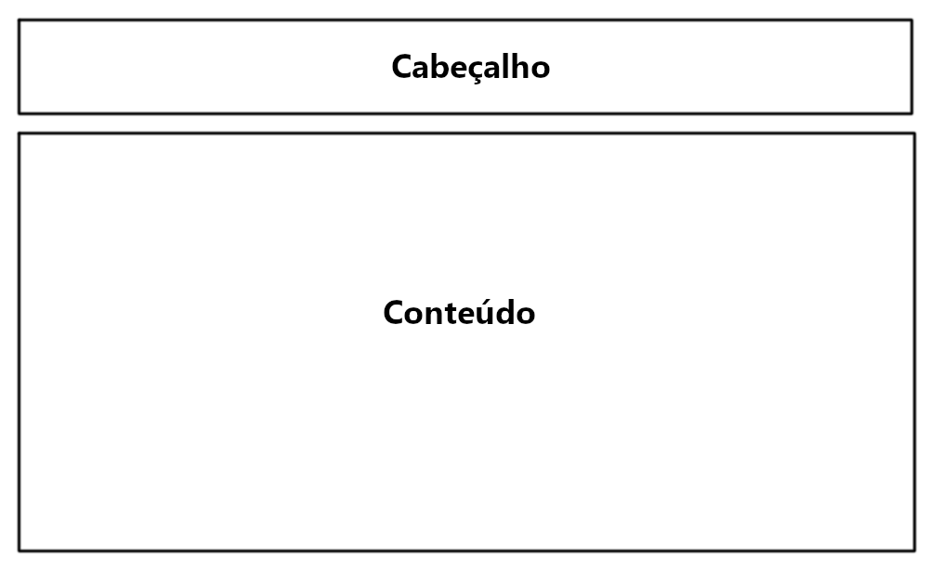
Figura X – Estrutura padrão do sistema

Tela – Inicial

A tela inicial é a tela de autenticação, que consiste no cabeçalho padrão (sem o menu sanduíche), e no contenedor de conteúdo contendo os seguintes elementos:

- Título “ENTRAR NO SISTEMA”;
- Campo para informar o CPF;
- Campo para informar a senha de acesso;
- Botão para entrar;
- Link para recuperação de senha.

Ao se preencher os campos CPF e Senha, e clicando o botão “Entrar”, o sistema irá, caso seja inserido as credenciais corretas de um usuário, realizar a autenticação e entrar no sistema.

Caso o atalho “Esqueci minha Senha” seja acionada, o sistema irá ser redirecionado para a tela de recuperação de senha.

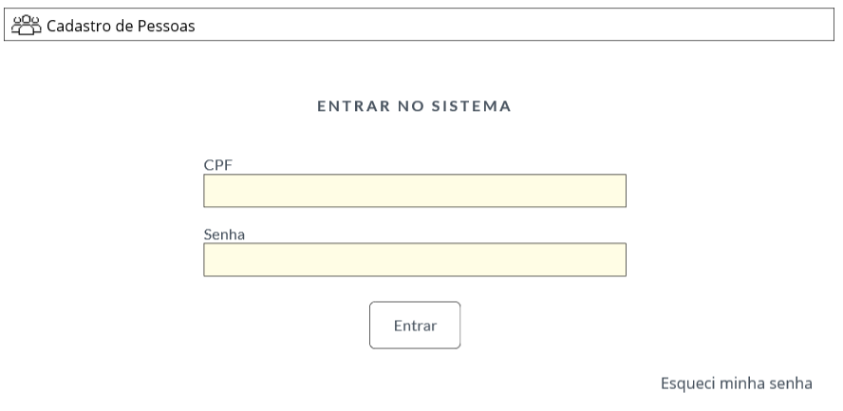

Figura X – Tela inicial do sistema

Tela – Recuperação de Senha

A tela de recuperação de senha consiste no cabeçalho padrão (sem o menu sanduíche), e no contenedor de conteúdo contendo os seguintes elementos:

- Título “RECUPERAÇÃO DE SENHA”;
- Campo para preenchimento do CPF da conta a ser recuperada;
- Botão “Recuperar Senha”;
- Atalho “Voltar”.

Ao se preencher o campo com o CPF da conta a ter sua senha recuperada, caso o CPF esteja corretamente cadastrado no cadastro de usuários, o sistema irá enviar um link para recuperação da senha.

Caso seja clicado no atalho “Voltar”, o sistema retornará para a tela inicial de autenticação.

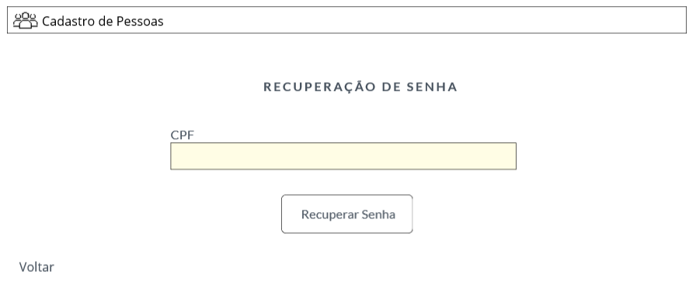

Figura X – Tela de recuperação de senha

Tela – Listagem de pessoas

A tela de listagem de pessoas consiste no cabeçalho padrão contendo o menu sanduíche. Este menu irá aparecer em todas as telas, exceto nas telas de recuperação de senha e tela de entrada do sistema. Esta tela apresenta os seguintes elementos:
- Cabeçalho com o menu sanduíche
- Título “PESSOAS :: LISTAGEM”
- Campo de texto para busca de informações
- Uma grade com as informaçõe conforme a busca realizada.
- Botão “Adicionar”.

Cada linha da grade de busca irá apresentar os seguintes elementos:
- Dados da pessoa (detalhar?)
- Botão de edição

Alterando-se o conteúdo da busca, automaticamente a grade é atualizada com os dados da busca.
Clicando-se no botão “Adicionar”, o sistema irá apresentar a tela de inserção de pessoas.
Clicando-se no menu sanduíche, o sistema irá apresentar a tela de menu.

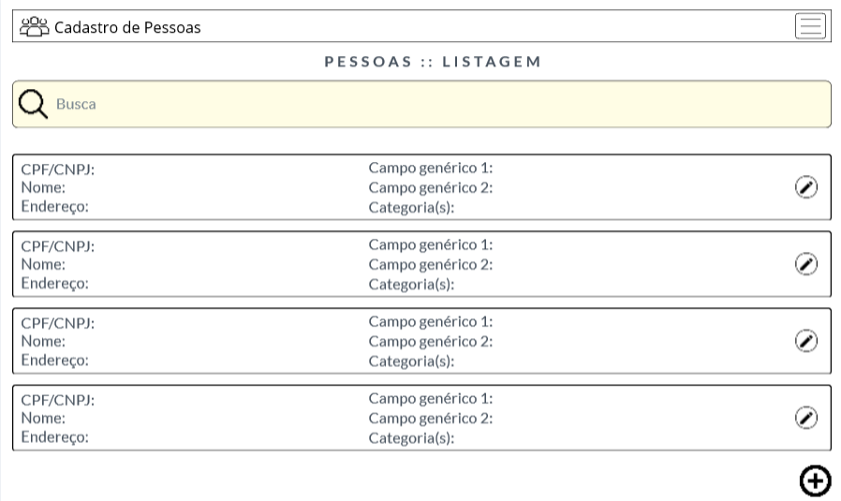
Figura X – Tela de listagem de pessoas

Tela – Edição de uma pessoa existente

A tela de edição de uma pessoa existente consiste no cabeçalho padrão contendo o menu sanduíche e os seguintes elementos:

- Título “PESSOAS :: EDITAR UMA PESSOA EXISTENTE”;
- Grupo “Dados Principais” contendo:
  - Código?
  - CPF/CNPJ
  - Nome / Razão Social
  - Apelido
  - Categoria.

- Grupo “Contatos”
  - Telefone
  - E-mail

- Grupo “Endereço”
  - Tipo de logradouro (Rua, Avenida, Travessa...)
  - Logradouro
  - Número
  - Complemento
  - Bairro
  - Cidade
  - Estado
  - CEP

- Grupo “Campos Genéricos”
  - Irá apresentar os campos criados na funcionalidade “Campos Genéricos”

- Botão “Voltar para Lista”
- Botão “Salvar”
- Botão “Excluir”

Clicando-se no botão “Lista”, o sistema irá voltar para a tela de listagem de pessoas.
Clicando-se no botão “Salvar”, o sistema irá salvar os dados digitados da pessoa no banco de dados e apresentar a tela de confirmação de salvamento das informações.
Clicando-se no botão “Excluir”, o sistema irá apresentar uma pergunta. Caso seja confirmada, o registro referente a esta pessoa será excluído.

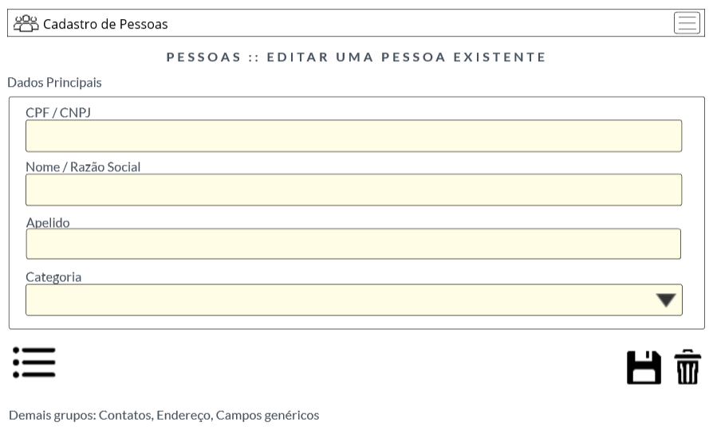
Figura X – Tela de edição de uma pessoa existente

Tela – Inserir uma nova pessoa

A tela de edição de uma pessoa existente consiste no cabeçalho padrão contendo o menu sanduíche e os seguintes elementos:
- Título “INSERIR UMA NOVA PESSOA”;
- Grupo “Endereço”
  - Tipo de logradouro (Rua, Avenida, Travessa...)
  - Logradouro
- Botão “Voltar para Lista”
- Botão “Salvar”.

Clicando-se no botão “Voltar para Lista”, o sistema irá ser direcionado para a listagem de pessoas já cadastradas.
Clicando-se no botão “Salvar”, o sistema irá inserir as novas informações no banco de dados e exibir a mensagem de confirmação.

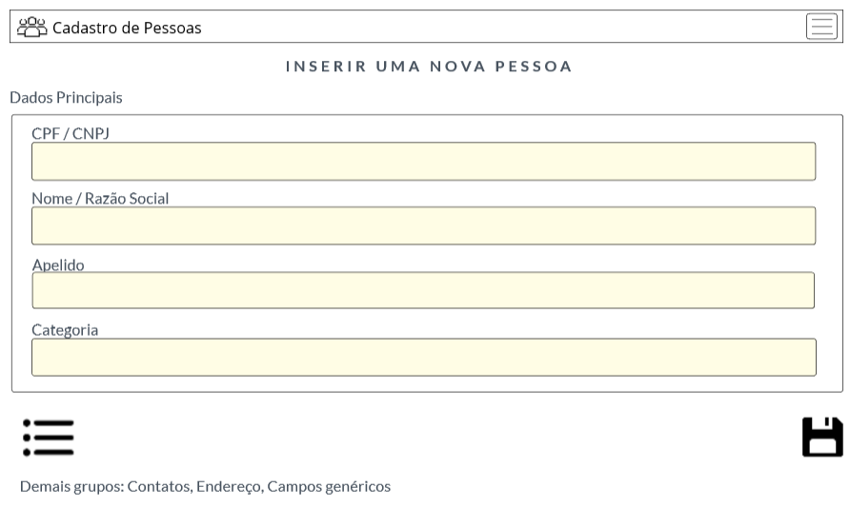
Figura X – Tela para inserção de uma nova pessoa

Tela – Menu de Opções

A tela de menu de opções apresentará o cabeçalho sem o menu sanduíche (que aponta para este mesma tela), juntamente com os seguintes elementos:

- Título “MENU DE OPÇÕES”;
- Botão “Categorias”;
- Botão “Pessoas”;
- Botão “Campos Genéricos”;
- Botão “Usuários”
- Botão “Sair”.

Clicando-se no botão “Categorias”, o sistema será redirecionado para a listagem de categorias. O mesmo comportamento se repete nos botões “Pessoas”, “Campos genéricos”, “Usuários”. A única exceção é o botão “Sair”, que finaliza a sessão e o sistema retorna para a tela de autenticação.

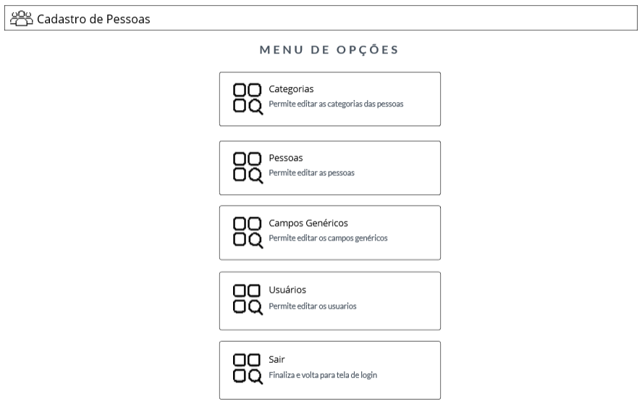
Figura X – Menu de Opções

Tela – Listagem de Categorias

A tela de listagem de categorias consiste no cabeçalho padrão contendo o menu sanduíche além dos seguintes elementos:
- Título “CATEGORIAS :: LISTAGEM”
- Campo de texto para busca de informações
- Uma grade com as informações conforme a busca realizada.
- Botão “Adicionar”.

Ao se clicar no botão “Adicionar”, o sistema irá apresentar a tela de inserção de uma nova categoria.

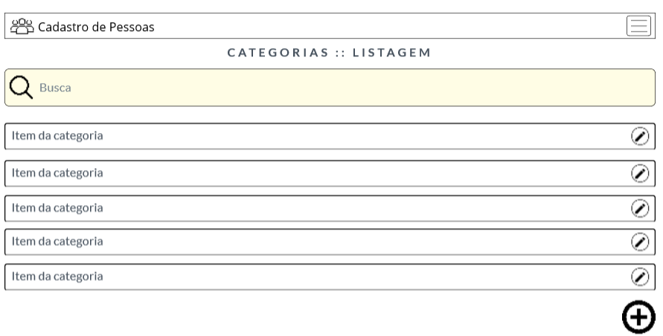

Figura X – Tela de listagem de categorias cadastradas

Tela – Inserir uma nova categoria

A tela de inserção de uma nova categoria a consiste no cabeçalho padrão contendo o menu sanduíche além dos seguintes elementos:

- Título “CATEGORIAS :: INSERIR UMA NOVA CATEGORIA”
- Grupo “Dados Principais” com os seguintes campos:
  - Código
  - Descrição

- Botão “Voltar para lista”;
- Botão “Salvar”.

O campo código será automático e preenchido após salvar.

Ao se clicar no botão “Salvar”, o sistema irá gravar a nova categoria no banco de dados e exibir a mensagem de confirmação.

Ao se clicar no botão “Voltar para listagem”, o sistema irá voltar para a listagem de categorias sem salvar os dados preenchidos.

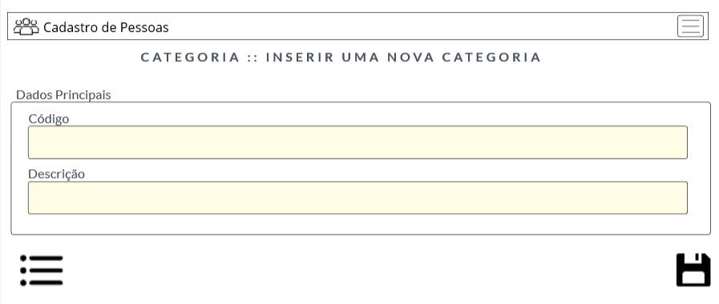
Figura X – Tela de inserção de uma nova categoria

Tela – Editar uma categoria existente

A tela de edição de uma categoria já existente consiste no cabeçalho padrão contendo o menu sanduíche além dos seguintes elementos:

- Título “CATEGORIAS :: EDITAR UMA CATEGORIA EXISTENTE”
- Grupo “Dados Principais” com os seguintes campos:
  - Código
  - Descrição

- Botão “Voltar para lista”;
- Botão “Salvar”;
- Botão “Excluir”.

O campo código será automático e preenchido após salvar.

Ao se clicar no botão “Salvar”, o sistema irá atualizar categoria no banco de dados e exibir a mensagem de confirmação.

Ao se clicar no botão “Voltar para listagem”, o sistema irá voltar para a listagem de categorias sem salvar os dados preenchidos.

Ao se clicar no botão “Excluir”, o sistema irá, após confirmação, excluir esta categoria do banco de dados.

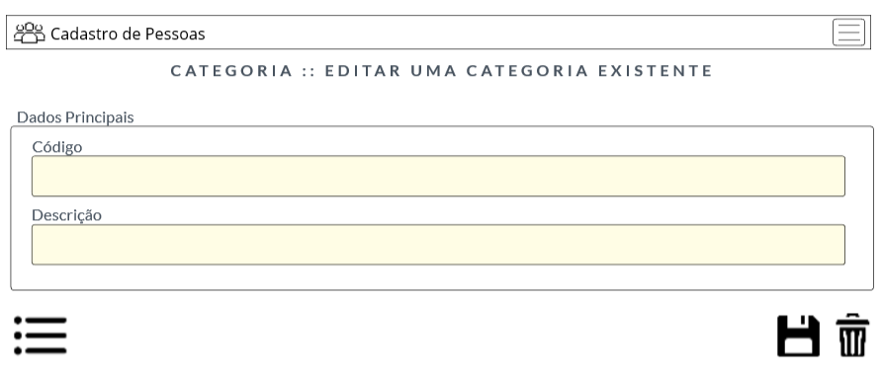
Figura X – Tela de edição de uma categoria existente

